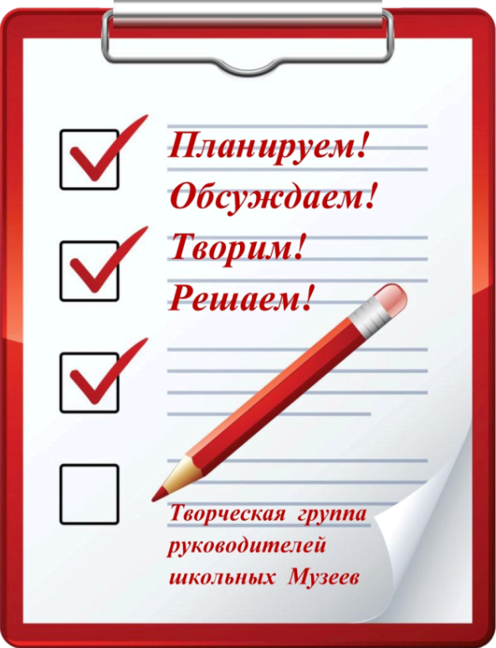

10 сентября 2018 года в районном МЕЖШКОЛЬНОМ историко – краеведческом Музее собрались руководители школьных музеев на своё первое заседание творческой группы в этом учебном году. Участники творческой группы обсудили перспективы совместной работы в рамках патриотической направленности и музейного дела на 2018 – 2019 уч. год. В тёплой дружеской обстановке за круглым столом музейные педагоги затронули вопросы самые необходимые, о проблемах поговорили самых актуальных, о результатах и достижениях самых успешных, о реализации совместных проектов самых ценных и значимых.
В этом году активисты школьных музеев продолжат работу в Проектах «Музейная ПРАВДА», «Бессмертный ПОЛК», Будущее России в единстве!» и активно включатся в дела Проекта «Он был на этой войне…», направленного на выпуск сборника статей, очерков, рассказов - воспоминаний земляков – ветеранов боевых действий в Афганистане к 30 – летию вывода советских войск из Афганистана (15 февраля 2019г). Проект создания такой книги тем и ценен, что является не статистическим сборником, а альманахом, содержащим реальные истории живых свидетелей - ветеранов боевых действий в Афганистане. Создание этой книги будет совместным трудом детей и взрослых, которая станет своеобразным итогом встреч поколений, их общения, так нужного и тем, и другим.
В этот день руководители школьных музеев обсудили вопросы предстоящего 100 – ЛЕТИЯ КОМСОМОЛА (ВЛКСМ).
Этот юбилей – важная дата в истории нашего государства, в жизни миллионов людей. Миллионы юношей и девушек прошли школу жизни в комсомоле, прошли путь гражданского возмужания и поиска своего ответа на вопрос, что значит быть патриотом и настоящим человеком. Комсомол – это не только политика, это верная дружба и любовь, студенчество и романтика новых дорог, это общие цели и мечты, а главное сопричастность к судьбе Отечества, стремление реальными делами и трудовыми свершениями быть полезным своей стране. Все великие достижения советского государства не обошлись без деятельного участия комсомола.
Участники творческой группы решили серьёзно подойти к этому событию, разработали и утвердили образовательный Проект под названием комсомольского пароля «Главное, ребята, сердцем не стареть!», который будет запущен в школах района с 15 сентября. Проект предполагает проведение районных и школьных мероприятий - конкурсов, акций, комсомольских огоньков, встреч, сборов и т. д.
Надеемся, что в работе Проекта примут участие педагоги и учащиеся, земляки, чья жизнь была связана с комсомолом, для кого комсомол был и остаётся страницей жизни, одним словом неравнодушные.
Все воспоминания, фотографии, рисунки, документы помогут сохранить историю для будущих потомков в книге «Это наша с тобой биография…», которую мы выпустим все ВМЕСТЕ.
Большая работа разворачивается в рамках музейного дела в школах нашего района, все больше возрастает интерес к музеям, благодаря педагогам – энтузиастам создаются новые школьные музеи. Есть, конечно, ещё недочеты оформления документации, экспозиционного пространства, витрин, атрибуции и другое, но у педагогов есть желание этому научиться и вывести работу музеев на должный уровень. А самое главное, о чём хочется сказать, школьный музей – это тандем, это семья единомышленников. Из практики видно, что там, где работают команды, и музейную работу поддерживают руководители учреждения, однозначно есть результаты и удача.

Пусть деятельность каждого музея будет УСПЕШНОЙ!
Для кого-то и ваша история УСПЕХА обязательно станет примером.
Помните об этом. Дерзайте!

Раиса Мазная заведующая
районным МЕЖШКОЛЬНЫМ
историко – краеведческим Музеем

